**TRƯỜNG ĐẠI HỌC KHOA HỌC TỰ NHIÊN TP.HCM**

**KHOA CÔNG NGHỆ THÔNG TIN**

BIÊN BẢN HỌP NHÓM

**Môn: PHÁT TRIỂN ỨNG DỤNG HỆ THỐNG THÔNG TIN HIỆN ĐẠI**

**GVHD: Phạm Minh Tú**

**Nhóm thực hiện:** **Con Cò Hương (CCH)**

C:\Users\tdqua_000\Dropbox\SS-Slides\DeCuong-CDIO\Template CDIO v4.2\Templates\Hinh anh\LogoTruong.png

Khoa Công nghệ thông tin

Đại học Khoa học tự nhiên TP HCM

# Thông tin chung

**Tên nhóm:** Con Cò Hương

**Thành viên có tham dự:** 10

|  |  |  |  |
| --- | --- | --- | --- |
| **STT** | **MSSV** | **Họ và tên** | **Vai trò** |
| 1 | 1512419 | Trương Mỹ Phương | Thành viên |
| 2 | 1512314 | Nguyễn Việt Lý | **Nhóm trưởng** |
| 3 | 1512430 | Lê Văn Quang | Thành viên |
| 4 | 1512320 | Huỳnh Thị Trầm Minh | Thành viên |
| 5 | 1512219 | Phạm Minh Hùng | Thành viên |
| 6 | 1512204 | Nguyễn Thành Huy | Thành viên |
| 7 | 1512312 | Trần Thị Ly Ly | **Nhóm phó** |
| 8 | 1512316 | Lê Thị Tuyết Mai | Thành viên |
| 9 | 1512467 | Võ Hồng Sơn | Thành viên |
| 10 | 1512328 | Lê Hoàng My | Thành viên |

**Thành viên vắng mặt:** 0

# Mục tiêu cuộc họp

* Chuẩn bị công việc tuần 2 (vẽ sơ đồ usecase).
* Phân công công việc chi tiết cho các thành viên.

Hình thức: họp online qua skype

Thời gian bắt đầu: 9:30 pm 10/09/2018

Thời gian kết thúc: 11:00 pm 10/09/2018

Hình ảnh minh chứng:

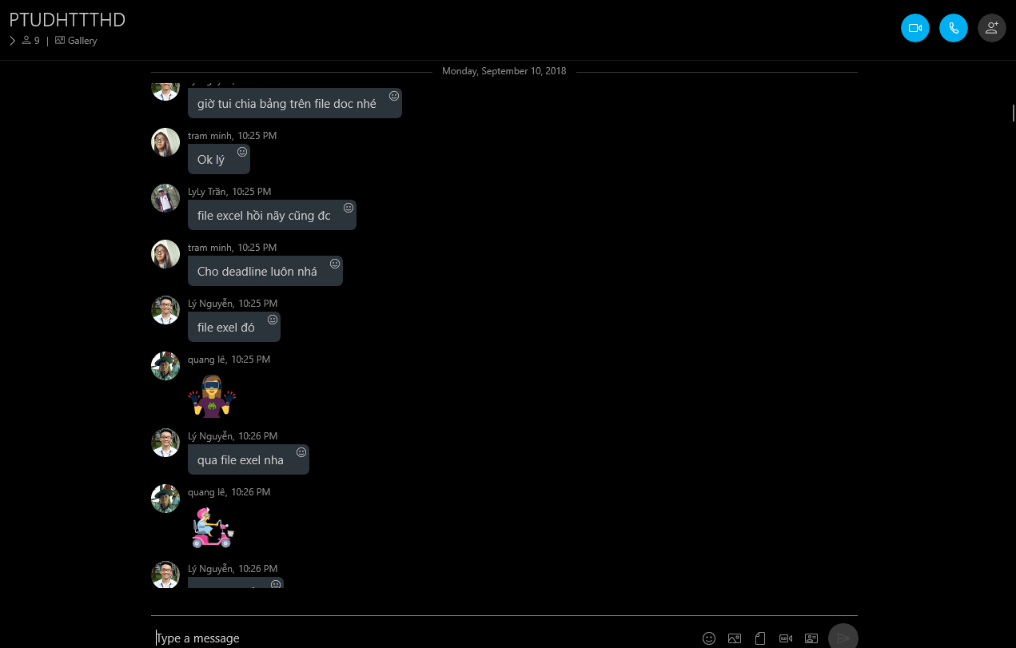

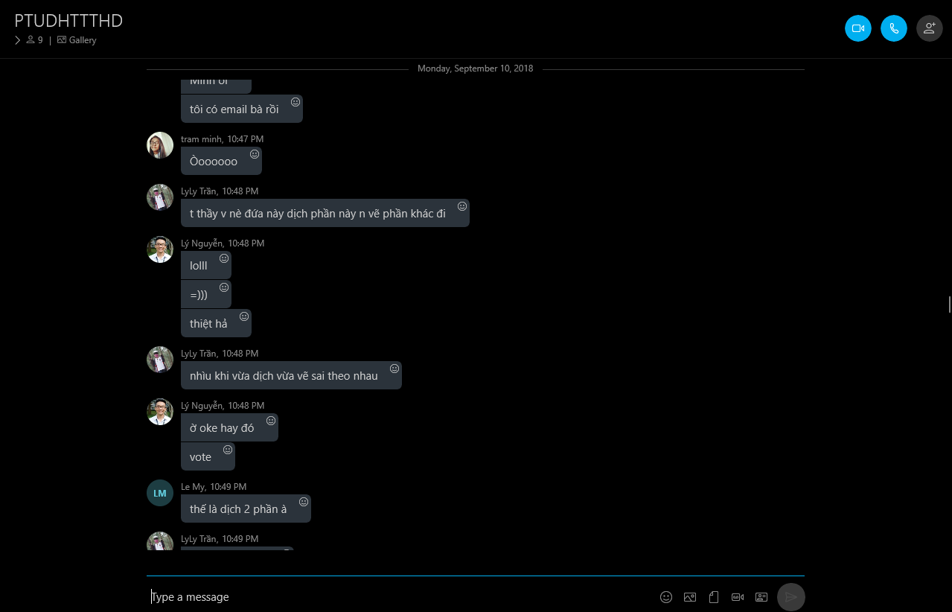

# Bảng chi tiết phân công công việc

|  |  |  |  |  |  |
| --- | --- | --- | --- | --- | --- |
| **STT** | **Mô tả công việc** | **Deadline** | **Phân công** | **SLTH** | **Kết quả mong đợi** |
| 1 | **Tạo tài khoản Gitlab** | 11:55pm  12/09/2018 | (Tất cả các thành viên) | 10 | Tạo tài khoản Gitlab và đặt tên MSSV-HoTen |
| 2 | **Tạo Project Gitlab invite thành viên & Thầy = manager** | 10:00am  11/09/2018 | Lý (Nhóm trưởng) | 1 | Tạo project và mời tất cả các thành viên và thầy. Gán thầy quyền Manager |
| 3 | **Dịch requirement** |  |  | 10 |  |
| 3.1 | Customer | 10:00pm  11/09/2018 | Lý, Phương, Huy, Quang | 4 | Đọc hiểu yêu cầu và truyền đạt lại cho các bạn trong nhóm hiểu. |
| 3.2 | Therapist | 10:00pm  11/09/2018 | Ly, My, Minh, Mai | 4 |
| 3.3 | Super Outlet Manager | 10:00pm  11/09/2018 | Hùng, Sơn | 2 |
| 3.4 | Outlet Manager | 10:00pm  11/09/2018 |
| 3.5 | General | 10:00pm  11/09/2018 |
| **4** | **Vẽ UseCase** |  |  | **10** |  |
| 4.1 | Customer | 10:00pm  12/09/2018 | Ly, Minh, Mai, My | 4 | Sơ đồ usecse |
| 4.2 | Therepist | 10:00pm  12/09/2018 | Lý, Quang, Hùng, Sơn | 4 |
| 4.3 | Super Outlet Manager | 10:00pm  12/09/2018 | Huy | 1 |
| 4.4 | Outlet Manager | 10:00pm  12/09/2018 | Phương | 1 |
| 4.5 | Genaral | 8:00pm  13/09/2018 | Lý | 1 |

# Kết quả buổi họp

* Bầu ra nhóm phó và chia team nhỏ để dễ làm việc.
* Hoàn thành việc phân chia công việc cho các thành viên.